Игровое занятие с дошкольниками на развитие эмоционального интеллекта «Радуга эмоций»
Цель: Познакомить детей с миром эмоций и способами адекватного выражения своего эмоционального состояния. Сплочение группы.

Задачи: Обучить детей пониманию и выражению различных эмоций. Закрепить умение узнавать и выражать эмоциональные состояния.

Ход занятия:

Вступительная часть: рассказать детям о радуге, в которой каждый лучик обозначает какую-то эмоцию или чувство:
1 – красный – смелость
2- оранжевый – радость
3-желтый - удивление
4- зеленый – спокойствие
5-голубой – задумчивость
6-синий – печаль (грусть)
7-фиолетовый – злость
Ребятам необходимо выполнять задания и получать за них лучики, чтобы собрать всю радугу эмоций
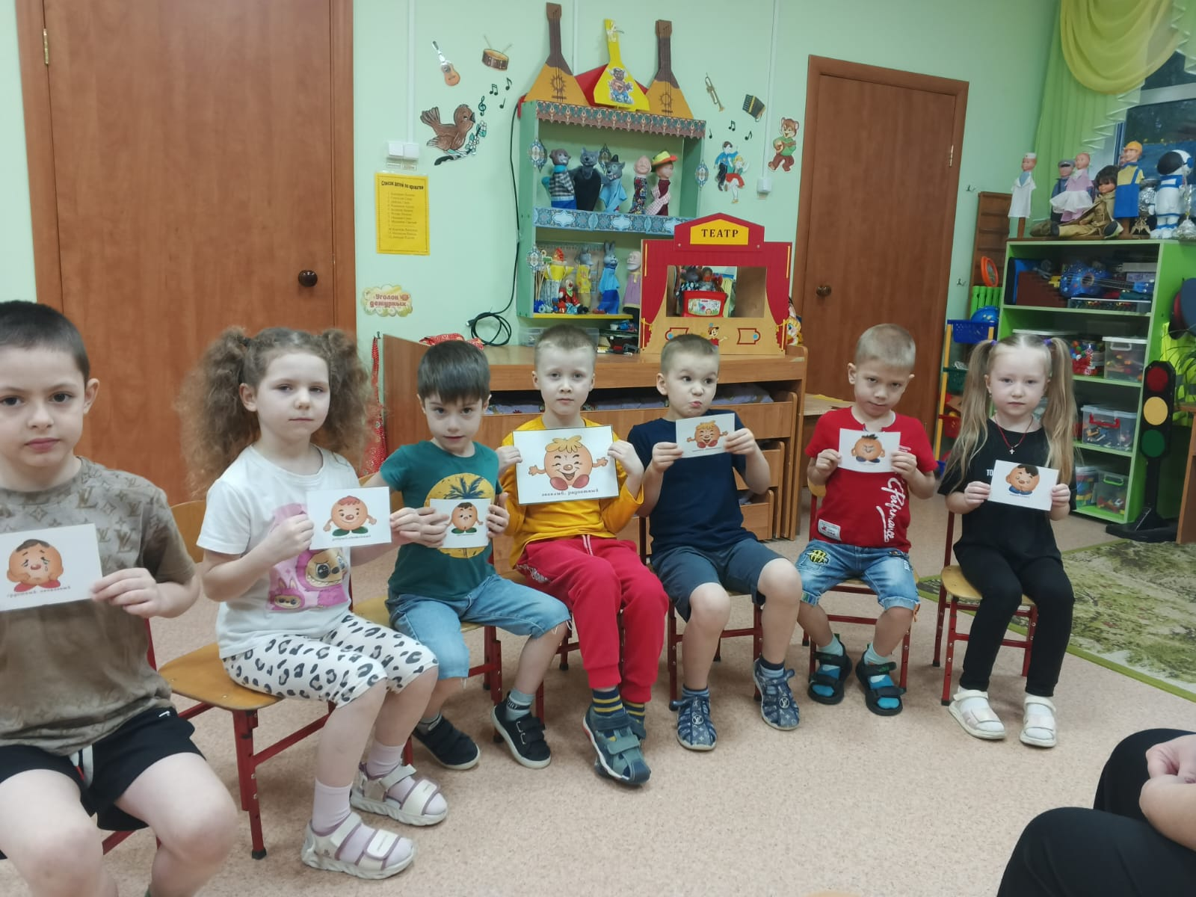

Задание №1 «Смелые львы»
Цель: снижение уровня тревожности, создание положительного эмоционального настроя, сплочение группы.

Инструкция: «Давайте представим, что мы смелые львы, расставим ноги на ширину плеч, поднимем руки, растопырим пальцы, выпустим когти и зарычим как львы».

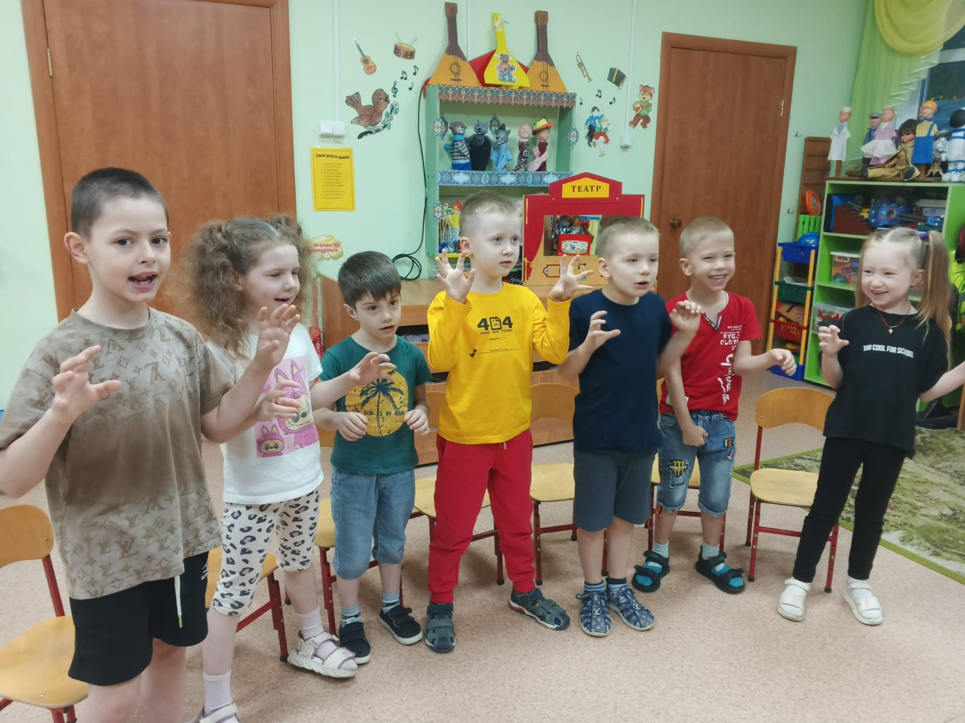

За выполнение задания дети получают красный лучик.

Задание №2«Отгадать загадки об эмоциях»
Цель: вспомнить какие бывают эмоции, развитие когнитивных способностей. Можно использовать загадки разных авторов, например, такие:

Загадки про гномика:

Гном обижен, хмурит брови,
Машет грозно кулаком.
Подходить к нему не будем
Мы придем к нему потом (Злость)

Спрятался гном под кроватью
И дрожит, дрожит бедняга
Потому что в темноте
Тени движутся везде (Страх)

Много снега в январе
Гном гуляет во дворе
Вдруг снежинка в рот попала
Раз и сразу же пропала (Удивление)

Гном сегодня веселится.
Ему на месте не сидится
В День рождения всегда,
Приходят в гости все друзья (Радость)

Ребята должны отгадать загадку и показать карточку с соответствующей эмоцией.

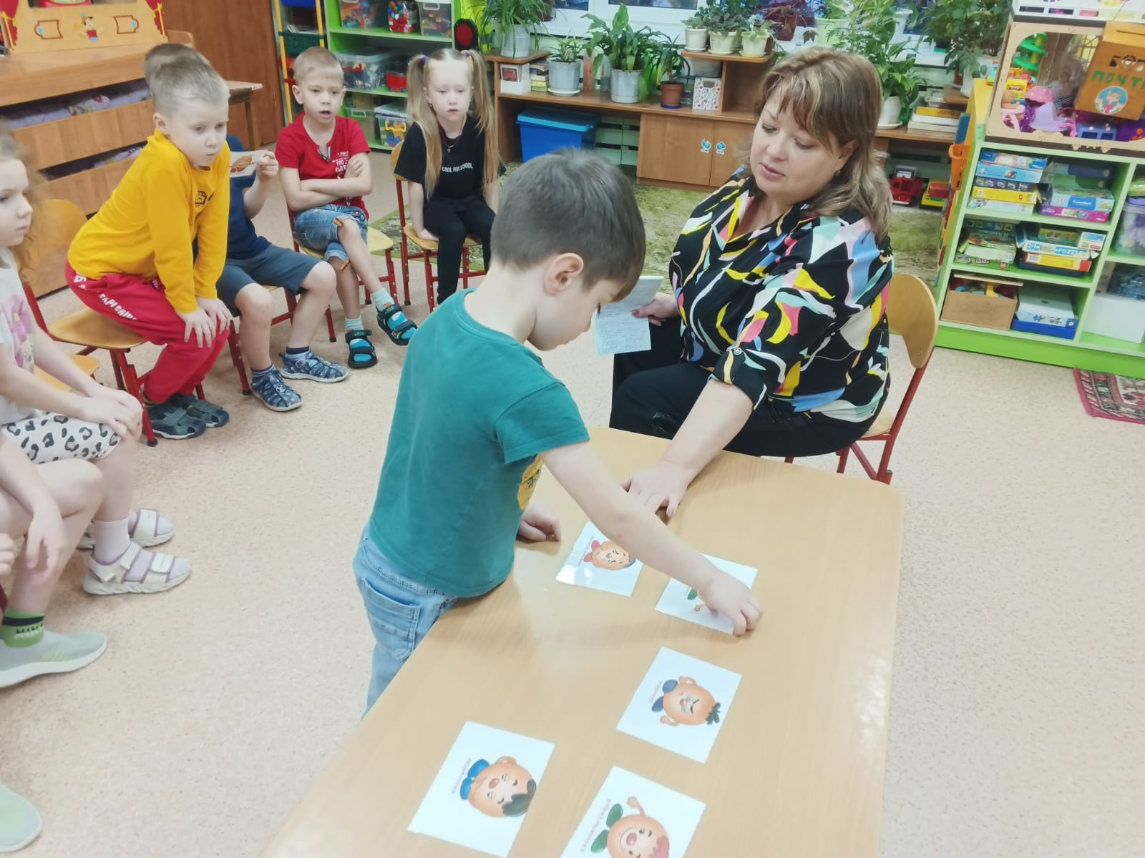

За выполнение этого задания дети получают оранжевый лучик.

Задание №3 «Какая у меня эмоция?»
Цель: научиться выражать свои эмоции мимикой и отгадывать эмоции других
- Ребенок выбирает карточку с какой-то эмоцией и показывает её другим детям с помощью мимики, без слов.
- Использовать игру «Кто я?». Одеваем ребенку обруч с карточкой какой-то эмоции, другие дети показывают эмоцию мимикой, ведущий ребенок отгадывает.
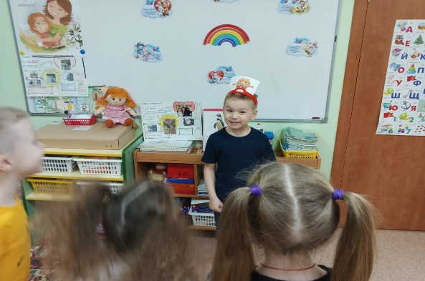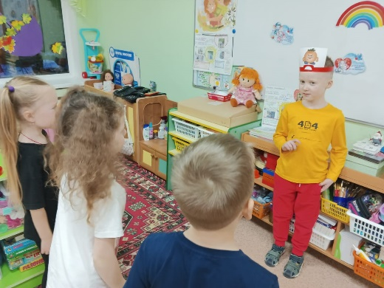
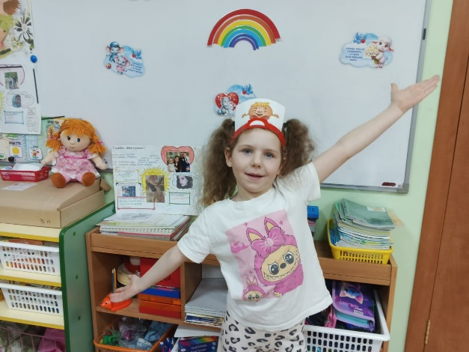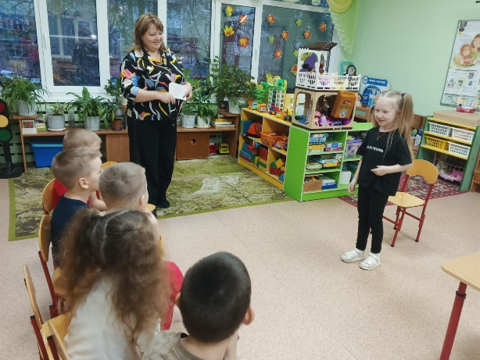

За выполнение задания дети получают желтый лучик.

Задание №4 «Собрать пазлы»
Цель: развитие когнитивных навыков, сплочение группы.
Дети собирают пазлы, можно разделить их на 2 или больше групп для создания атмосферы соревнования. Использовать разрезанные карточки с эмоциями, любые картинки по теме.
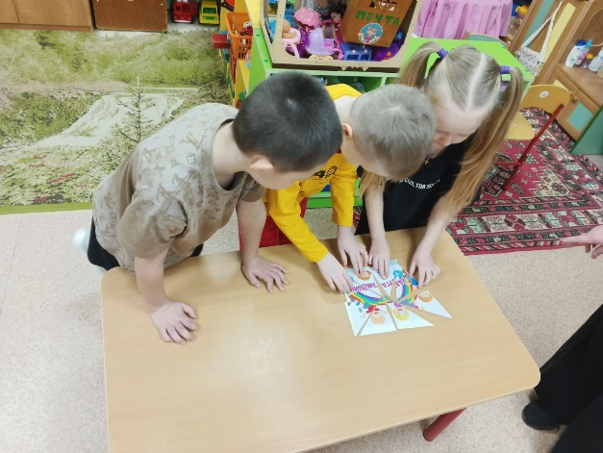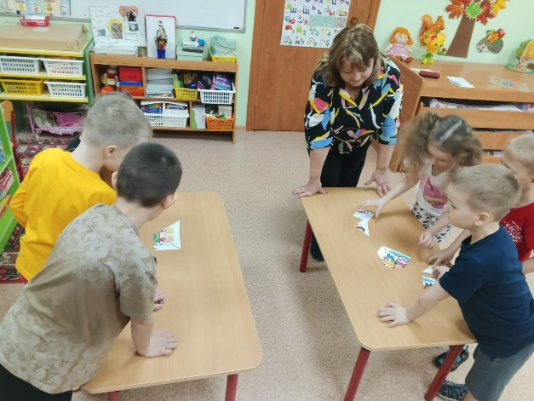

За выполнение задания дети получают зеленый лучик.

Задание №5 «Выполни действие»
Цель: развитие эмоционального интеллекта, развитие навыков самоконтроля
- Психолог говорит: «Злой» - дети топают, «Веселый» - хлопают, «Удивленный» - разводят руки.
- Психолог показывает карточки с эмоциями, и дети выполняют эти действия.
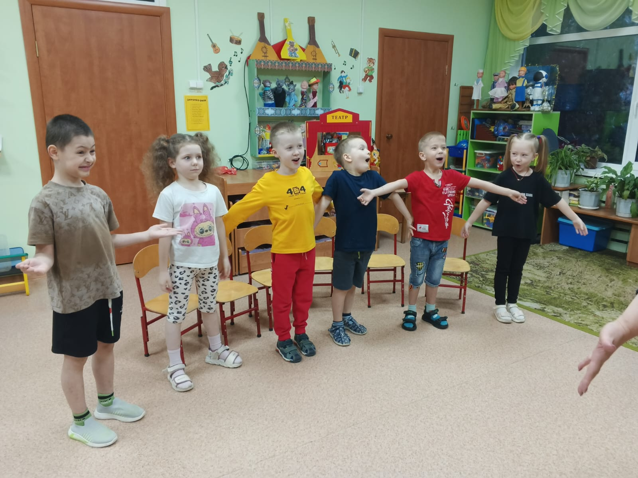

За выполнение задания дети получают голубой лучик.

Задание №6 «Паровозик»
Цель: развитие эмоционального интеллекта, развитие навыков самоконтроля

Дети встают друг за другом, как паровозик, выполняют инструкцию психолога: «Паровозик едет. Стоп, правое колесо сломалось (потрясти правой ногой). Стоп, левое колесо сломалось (потрясти левой ногой). Едем дальше, помахать из окна правой рукой, потом левой рукой. Едем по кочкам (переваливаемся с ноги на ногу, качаемся). Повторить задания в разном порядке.
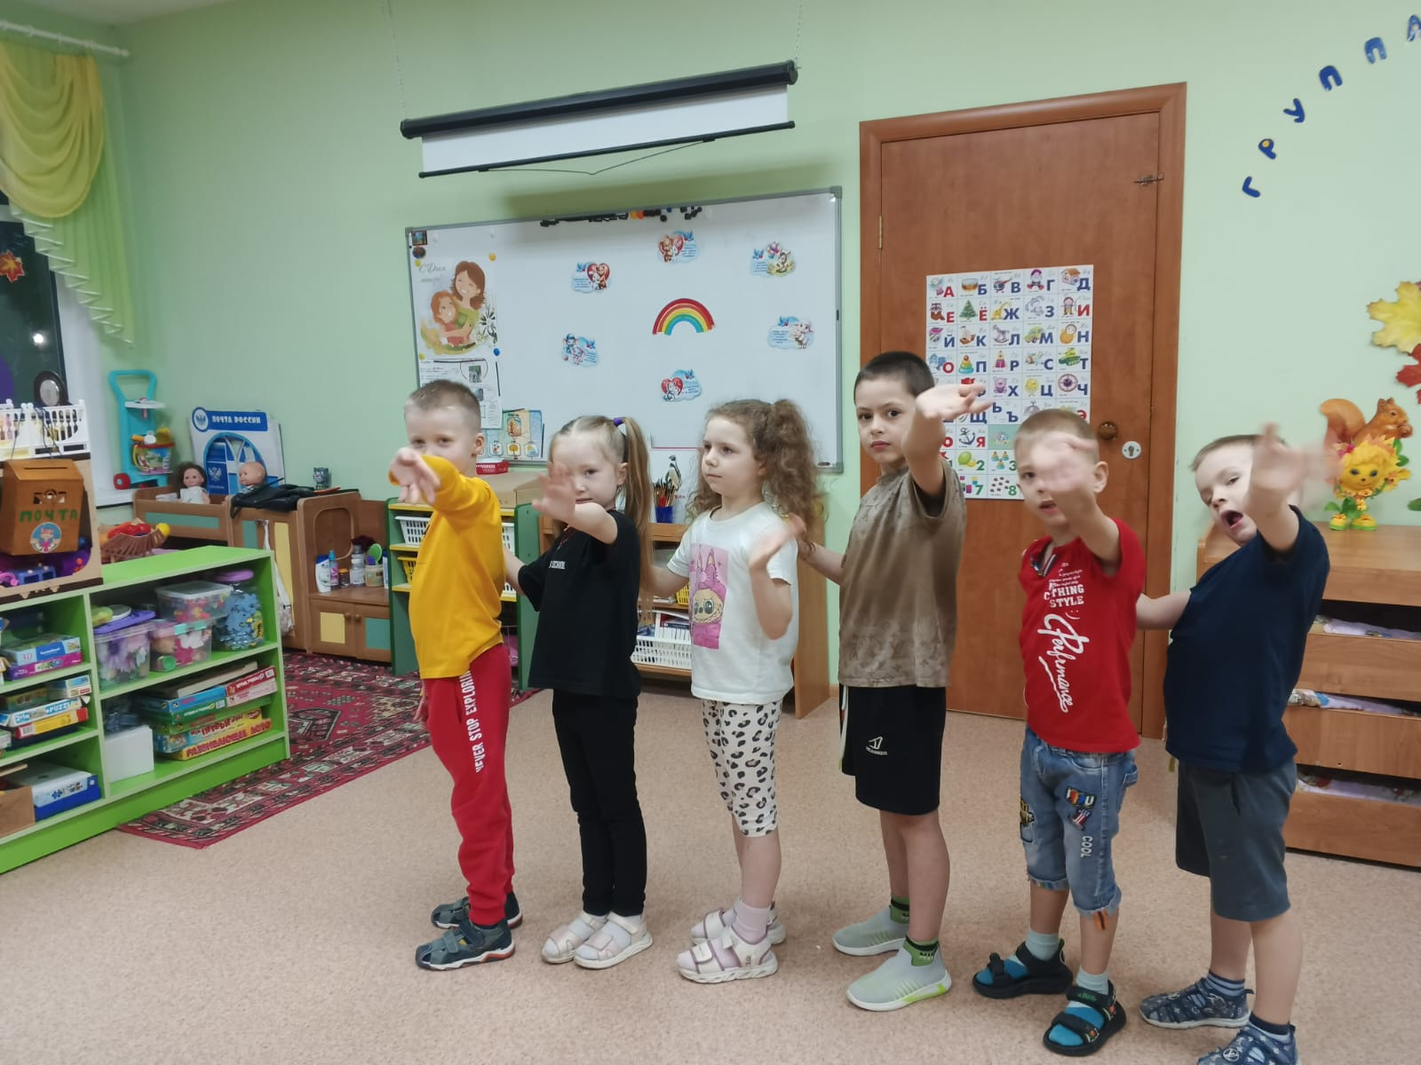

За выполнение задания дети получают синий лучик.

Задание №7«Передай радость по кругу»
Цель: поделиться позитивным настроением с окружающими.

Встаем в круг, передаем по кругу игрушку (в виде солнышка, яркий мячик), делая комплимент товарищу, делясь хорошим настроением.
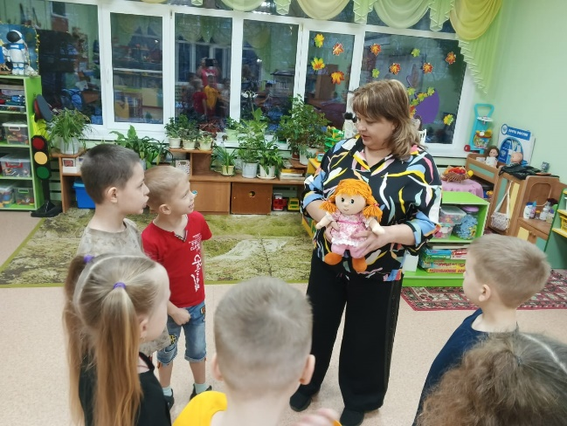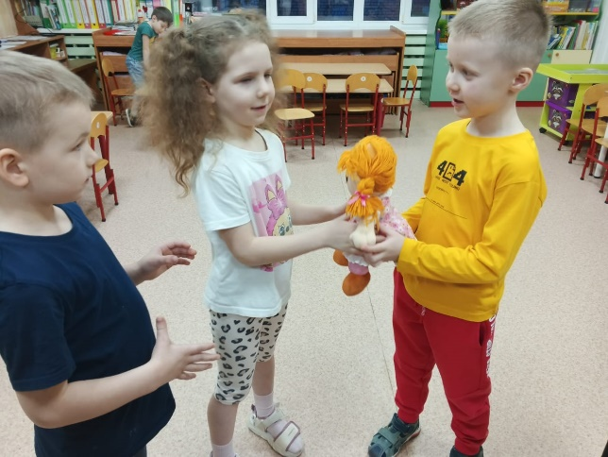

За выполнение дети получают фиолетовый лучик.
Собираем радугу из лучиков. Лучики с магнитами прикрепить на магнитную доску.

Завершение занятия: подведение итогов, беседа с детьми о занятии (обратная связь). Подарки детям на память о занятии (шарики в виде смайликов).
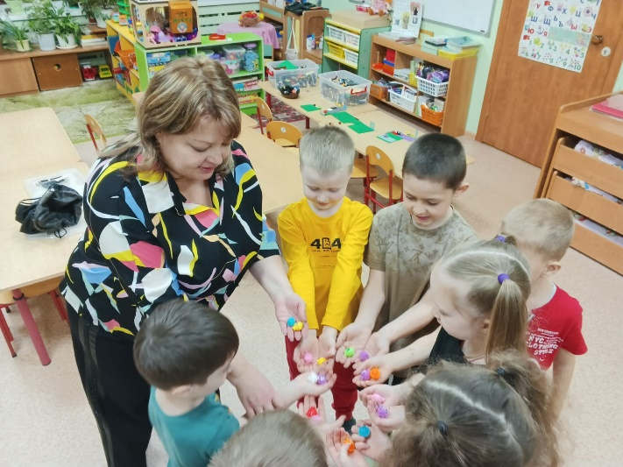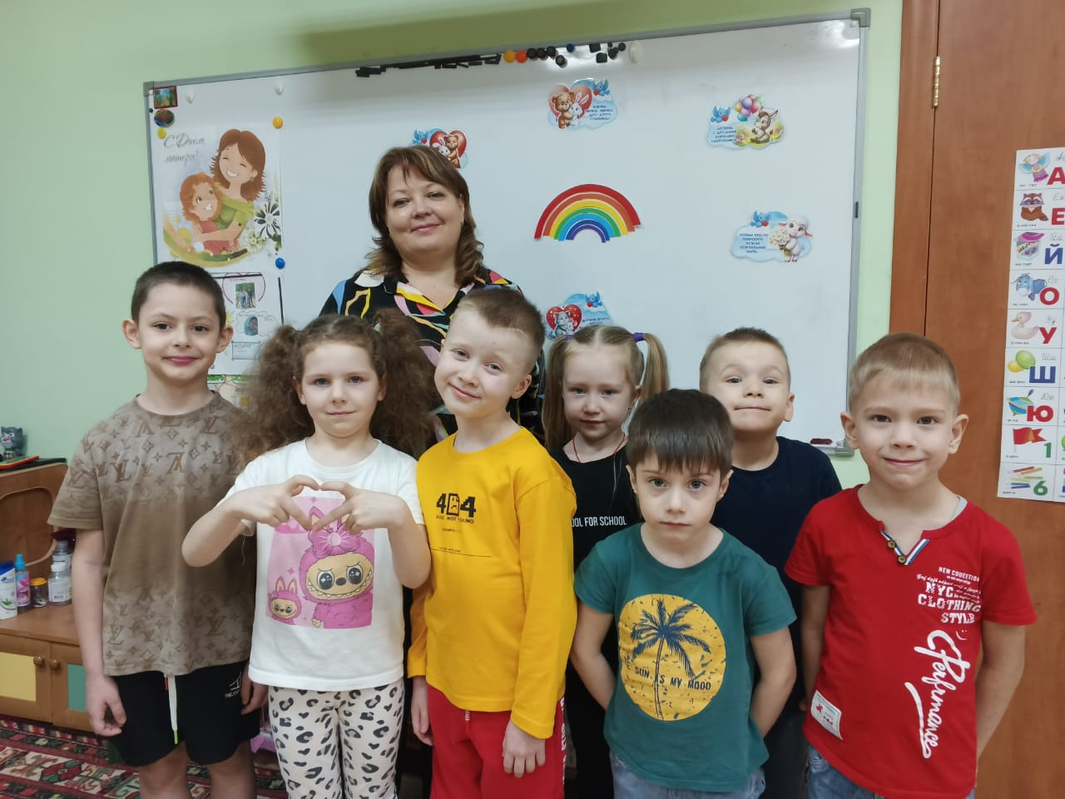

Фураева Наталья Викторовна
Педагог-психолог МБДОУ «ЦРР N12»
г. Александров Владимирской области

